

In unserer vollstationären Einrichtung „Haus Amily“ leben Kinder und Jugendliche im Alter zwischen 0 und 18 Jahren gemeinsam unter einem Dach.

Der respektvolle Umgang miteinander sowie eine ganz individuelle Befriedigung der Bedürfnisse unserer Bewohner sind für uns selbstverständlich.

Die **Hilfe zur Selbsthilfe** ist der Grundsatz unserer Arbeit. Wir befähigen sowohl die Eltern, als auch die Kinder und Jugendlichen im weiteren Lebensverlauf ohne fremde Unterstützung zu leben. Selbständig auf ganz eigenen Beinen zu stehen ist unser gemeinsames oberste Ziel.

Wir leben miteinander und lernen voneinander.

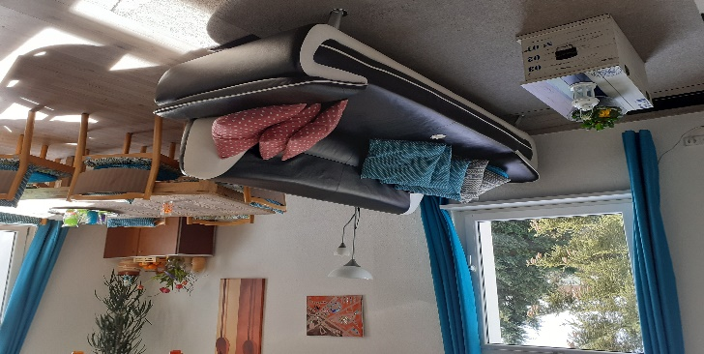

Die Wohnküche

Unsere Geschäftsstelle befindet sich in

**16727 Velten**

Lindenstraße 23

Telefon: 03304/20 96 42

Fax: 03304/20 97 29

Mail: info@profamily-falkensee.de

**Ansprechpartnerinnen**

Petra Taubensee- Ullrich

Simon Ullrich

Pro Family e.V. ist ein eingetragener gemeinnütziger Verein und im Landkreis Oberhavel als anerkannter freier Träger in der Kinder- und Jugendhilfe tätig.

Er ist berechtigt, Spendenbescheinigungen für steuerliche Zwecke auszustellen. Vereinsregister: Amtsgericht Neuruppin unter Nummer VR 4881 NP.



Mitglied des Deutschen Paritätischen Wohlfahrtsverbandes

Geschäftsführerin:

Frau Petra Taubensee-Ullrich

Bankverbindung: MBS Potsdam

IBAN 160 500 001000917530

BIC: WELADED 1 PMB

**Pro Family e. V.**

**familienorientiert und kompetent**

**Haus „Amily“**

**Erziehungsstelle** **im Haus „Amily“**

**Lindenstr. 23, 16727 Velten**

In der Erziehungsstelle leben bis zu **vier Kinder** und **Jugendliche** gemeinsam mit einer innewohnenden Erzieherin. Wir strukturieren liebevoll den Tagesablauf für die Kinder und gewährleisten den regelmäßigen Schul- bzw. Kitabesuch. **Hobbys**, Neigungen und Vorlieben für z. B. sportliche Aktivitäten können durch die im Ort befindlichen Sporteinrichtungen umgesetzt werden. Eine **sinnvolle Freizeitbeschäftigung** unterstützt für die Kinder, die Strukturierung des Tagesablaufs, Stärkt das Selbstbewusstsein und schafft **Erfolgserlebnisse**.

In den Sommerferien fahren wir mit den Kindern und Jugendlichen in einen gemeinschaftlich ausgesuchten **Urlaub**. Der Erziehungsstelle steht ein Kleinbus zur Verfügung.

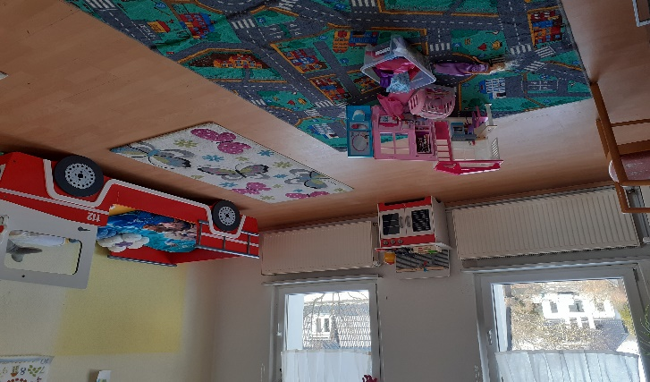

Die Kinderzimmer sind geräumig und können individuell eingerichtet und gestaltet werden.

Teilweise können Doppelzimmer für die Aufnahme von z.B. Geschwisterkindern genutzt werden.

Das Team „Haus Amily“ möchte den Familien einen Weg zurück in die familiäre Gemeinsamkeit ebnen.

Eine **enge Elternarbeit** zeichnet uns aus. Wir geben sowohl den Müttern als auch den Vätern die Möglichkeit intensiv mit uns zusammen zu arbeiten. Tägliche Besuchszeiten sowie die Teilnahme an gemeinsamen Freizeitaktivitäten sind z. B. Gelegenheiten das Zusammenleben mit den eigenen Kindern zu trainieren. Die **Eltern als Experten** und wichtigste Bezugspersonen für ihre eigenen Kinder in eine gemeinsame Tagesstruktur zu integrieren, liegt uns sehr am Herzen. Denn nur in enger Zusammenarbeit können wir die individuell gesteckten Ziele erreichen.

In regelmäßig, individuell abgesprochenen Terminen, finden **Elterngespräche** statt. Dies bietet die Möglichkeit, sich über die Entwicklung der Kinder / Jugendlichen auszutauschen und Wünsche und Anregungen auszusprechen.

**C:\Users\Siggi\AppData\Local\Microsoft\Windows\Temporary Internet Files\Content.IE5\M8WCU1LS\MCj04160140000[1].wmf**Der Ort Velten, liegt im Landkreis Oberhavel. In der Stadt gibt es vier **Kitaeinrichtungen** und **verschiedene Schulformen**. Zwei Grundschulen, eine Oberschule sowie ein Gymnasium. In der näheren Umgebung in Hennigsdorf und der Kreisstadt Oranienburg befinden sich zwei Schulen mit dem Förderschwerpunkt geistige Entwicklung und **Oberstufenzentren** in der Fachrichtung Wirtschaft und Soziales sowie im Bereich Technik.

Das Team der Erziehungsstelle wird durch erfahrene **Therapeute**n in den wöchentlich stattfindenden **Teamberatungen** und **Fallgesprächen** begleitet.

Auf dem Gelände der Erziehungsstelle befindet sich eine **weitere Einrichtung, das Haus „Nele“**. In ihm befindet sich eine **Schichtdienstgruppe** für Kinder und Jugendliche mit **9 Plätzen** (im Aufbau).

Die Stadt Velten ist mit **öffentlichen Verkehrsmitteln** gut erreichbar. Es gibt eine gute Verbindung durch die Bahnhöfe Hennigsdorf und Oranienburg mit direkter

S-Bahnanbindung von und nach **Berlin**. Busse fahren im 20 min - Takt.